国防科技大学2022—2023学年秋季学期
学号： 姓名： 学院： 年级： 专业：

------------------------------------------------- 密 － 封 － 线 ------------------------------------------------------

《计算机硬件技术基础A》考试试卷（B卷）

考试形式： 闭卷 考试时间： 120 分钟 满分： 100 分。

题 号 | 一 | 二 | 三 | 四 | 五 | 六 | 七 | 总 分
得 分
评阅人
注意：1、所有答题都须写在此试卷纸密封线右边，写在其它纸上一律无效。
2、密封线左边请勿答题，密封线外不得有姓名及相关标记。

得分 | 一、选择题（共15小题，每小题1分，共15分）
下列每小题提供的三个答案中，只有一个正确。请选择正确答案的编号（A、B或C）填入下表。
题号 | 1 | 2 | 3 | 4 | 5 | 6 | 7 | 8 | 9 | 10 | 11 | 12 | 13 | 14 | 15
答案

1. 在总线信号的分类中，基本信息总线是指地址总线（AB）、数据总线（DB）和_________线。
A. 总线请求 B. 中断请求 C. 读/写控制
2. Pentium所能寻址的最大物理地址空间达4GB，但实际只有CPU工作在________方式时，才能全部寻址。
A. 实地址 B. 虚拟8086 C. 保护
3. 一个具有24根地址线的微机系统中，装有16KB ROM、480KB RAM和100MB的硬盘，说明其内存容量为________。
A. 496KB B. 16MB C. 100.496MB

4. PC系列微处理器除存储器空间外，还拥有一个专门的I/O地址空间，其容量高达________。
A. 1KB B. 64KB C. 1MB
5. 采用中断方式和DMA方式实现输入/输出的共同特点是：I/O操作均由________。
A. 硬件完成 B. 硬件引发 C. 软件完成

6. PC系列微机响应外部可屏蔽中断INTR时，需执行2个中断响应周期，在第2个中断响应周期，CPU从总线上获取的是________。
A．中断向量地址 B．中断向量 C．中断向量号
7. 可编程定时器/计数器在使用上既可用作定时控制，也可用于采集________量数据。
A. 脉冲 B. 开关 C. 模拟
8. 三态锁存器既可用作输入又可用作输出接口，是因为它_________功能。
A. 具有数据“隔断” B. 具有数据“保持”
C. 既具有数据“隔断”又具有数据“保持”
9. 若异步串行数据传送的一帧信息中带有一位奇偶校验位和1位停止位，当波特率为4800波特时，字符传输率为480（字符/秒），则数据位有_________位。
A. 6 B. 7 C. 8
10. 设有一现场模拟信号，其最大可能变化频率为4kHz，则计算机在采集此信息时，最多每隔________时间采集一次，才能反映出输入信号的变化。
A. 0.125ms B. 0.25ms C. 0.5 ms
11. 下列擅长大量数字信号处理的器件是_________。
A. MCS-51单片机 B. DSP C. FPGA
12. 以下_________通信方式属于全双工通信？
A. SPI B. I²C C. 单总线(1-wire)
13. 以下_________定时器可以作为独立看门狗的时钟源？（ ）。
A. LSE B. LSI C.HSI
14. STM32F407的HSI时钟代表_________。
A. 16MHz内部RC振荡时钟 B. 32kHz内部RC振荡时钟
C. 外部高速晶振时钟
15.下列关于中断和事件的说法正确的是_________。
A. 中断和事件的产生源不同 B. 中断需要CPU参与执行中断服务函数才能完成 C. 事件需要CPU参与执行中断服务函数才能完成

得分 | 二、对错判断题（共15小题，每小题1分，共15分）
学号： 姓名： 学院： 年级： 专业：  ------------------------------------------------- 密 － 封 － 线 ------------------------------------------------------ | 二、对错判断题（共15小题，每小题1分，共15分）
下列每种说法，有的对，有的错，对的打“√”，错的打“×”。将正确答案填入下表。
题号 | 1 | 2 | 3 | 4 | 5 | 6 | 7 | 8 | 9 | 10 | 11 | 12 | 13 | 14 | 15
答案

1. 任何微机接口电路，都具有数据缓存、寻址和数据变换三个基本功能。
2. 主机与I/O设备间采用程序查询方式传递数据时，I/O接口必须引入状态寄存器，通过它来判断I/O设备是否准备就绪。
3. PC微机中常要使AEN=0参与I/O端口地址译码，其目的是禁止在DMA操作期间进行I/O地址译码。
4. 各种以微处理器为核心构成的智能系统中，一定包含一定容量的ROM，以存放系统启动所需的引导控制程序。
5. MCS-51单片机外扩数据存储器或I/O接口时，P0口是低8位地址、数据分时复用线，这时需用1个锁存器来实现地址和数据的分离。
6. PC系列微处理器的外部硬件中断包括非屏蔽中断（NMI）和可屏蔽中断（INTR）两类，它们都受CPU内部的中断允许标志IF的控制。
7. 就接口与CPU之间的通信来说，无论并行接口还是串行接口，均以并行方式传送数据。
8. 利用MCS-51的并行I/O口扩展非编码键盘时，只能采用行/列扫描法，不能采用线反转法。
9．8255有两种控制字，即方式控制字和C口按位置位/复位控制字，前者写入控制寄存器端口，后者写入C端口。
10. 若用ADC0809构成一路模入通道，则其模入通道既可用地址也可用数据线选择，还可将ADDC、ADDB和ADDA接固定电平来选择。
11.可重入性函数可以被一个以上任务调用而不担心数据被破坏。
12. STM32F407的GPIO配置为浮空输入模式时属于低阻抗输入模式。
13. GPIO的推挽输出模式只能承受较大的灌电流，但不能产生很强的输出电流。
14. 在异步串行方式中，收/发双方无需用同一时钟源,只需用同频率的收/发时钟。
15. FreeRTOS的内核不能配置为可剥夺内核。

得分 | 三、简答题（共2小题，每小题5分，共10分）
1.为什么微处理机进行I/O操作时一定要对I/O设备进行I/O同步控制？常用的I/O同步控制方式有哪几种？
答：

2. 若8254在工作时由某计数器的OUT输出波形如图T.1所示。波形中脉冲周期为40ms，负脉冲宽度为2μs。试问该计数器的外部计数时钟频率为多少？计数器工作在方式几？计数值为多少？此时的GATE上的状态是什么？

图T.1

得分  学号： 姓名： 学院： 年级： 专业：  ------------------------------------------------- 密 － 封 － 线 ------------------------------------------------------ | 四、分析与改错题（共2小题，共16分）
1.（10分，每错2分）如图T.2利用三态门和锁存器（D触发器）分别构成输出接口和输入接口，希望利用输出口控制发光二极管LED的亮灭；利用输入接口输入开关K的状态。但设计好后总是得不到正确的结果，现已知图中存在5处错误，希望你帮他分析找出图中存在的错误，说明原因并给予纠正。（可在图中直接修改或重画接口图）
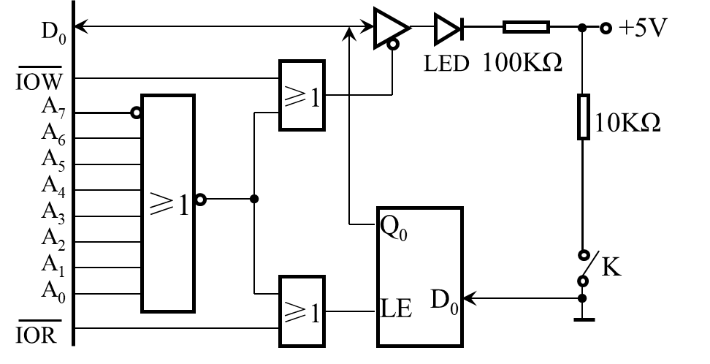

T.2 某开关检测与LED指示接口

2. （6分，每空1分）并行接口芯片8255与打印机的连线如图T.3所示，当A₉～A₂=00110000时，经地址译码器输出使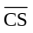=0。接口工作原理是：当打印机非忙（BUSY=0）时，通过PA 口输出一打印数据，然后通过PC₇输出一选通信号（负脉冲）通知打印机接收数据。回答问题：
DATA_{7~0}
打印机

BUSY

8255
A₀
A₁
译
码
器
A₁
A₀
A₉

A₂
图T.3 打印机接口电路
PA_{7~0}
PC₀
PC₇
…

（1）A口和C口的工作方式分别应为①_________、②_________。
A. 方式0 B. 方式1 C. 方式2 D. 方式0或方式1均可
（2）I/O传送的控制方式为③_________方式。
A. 无条件传送 B. 查询或中断 C. 中断 D. 查询
（3）8255 的A口、B口和C口的地址分别为④_________、⑤_________、⑥_________。
A. 0x0c0 B. 0x0c1 C. 0x0c2 D. 0x0c3
得分 | 五、接口应用（14分）
某定时系统部分连接图如图T.4所示，现希望实现以下延时控制：当某一外部事件发生时（给出一正跳变信号），1s后向主机申请中断。回答问题：
D_{7～0}

A₀
A₁

CLK₁
OUT₁

图T.4 8254延时控制电路
GATE₀
GATE₁
GATE₂
A₀
A₁

D₇～D₀

8254
CLK₂
OUT₂
1.19MHz
CLK₀
OUT₀
外部事件源
A
B
C
G₁

74LS138

AEN
…

选计数码制：
0: 二进制数
1: BCD数
选工作方式：
000 方式0
001 方式1
×10 方式2
×11 方式3
100 方式4
101 方式5
选计数通道：
00 计数通道0
01 计数通道1
10 计数通道2
11 非法
选读/写格式：
00锁存CE值
01只读写低字节
10只读写高字节
11先读写低字节，再读写高字节
图T. 5 8253/8254控制字格式
SC₁
SC₀
RW₁
RW₀
M₂
M₁
M₀
BCD

（1）（6分）假定分配给8254的端口地址范围为0x3c8～0x3cb，画出地址位分配图，完成图中译码电路设计（允许增加必要的门电路）。

（2）（4分）试分析8254应采用哪种工作方式。假定有一1.19MHz的时钟可用，说明具体实现方法，在图中画出连接示意图；

（3）（4分）已知8254控制字如图T.5所示，编写能实现上述功能的8254初始化函数init_8254()。

得分 | 六、软件配置应用题（共1小题，共14分）
在某嵌入式系统中，需要实现STM32F407IGT6的USART1和PC机进行通信。现通过STM32CubeMx对UART的参数进行配置，其界面如图T.6所示。要求：
（1）（2分）请完成图T.6关于USART1的配置。
（2）（4分）若要求通信波特率为19200bps、字长为8位（不包括奇偶校验位）、偶校验、2位停止位。请完成图T.7中①~④的配置。
（3）（4分）为实现正常通信，请完成图T.8中串口调试助手界面⑤~⑧的配置。
（4）（4分）如果某个应用中需要该串口对AD采样数据进行传输，已知ADC的转换精度为16bit，采样频率为1000Hz，那么上述配置能否满足传输要求？并说明理由。
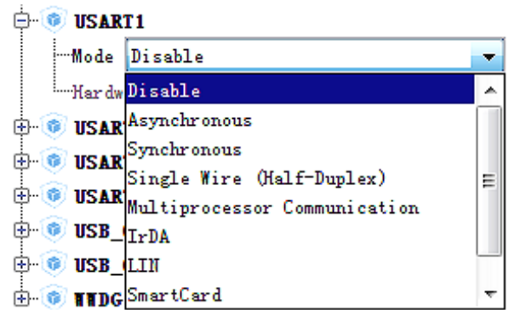
图T.6 USART1模式配置界面

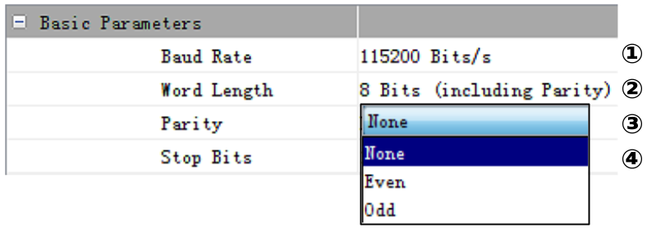
图T.7 USART1参数配置界面

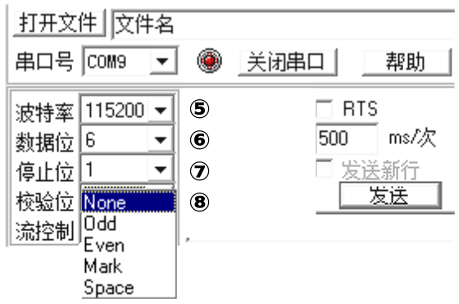
图T.8 串口调试助手配置界面

答题区：
（1） USART1模式选择为： ；（2分）
（2） ①输入： ；（1分）
②选： ；（1分）
③选： ；（1分）
④输入： ；（1分）
（3） ⑤选： ；（1分）
⑥选： ；（1分）
⑦选： ；（1分）
⑧选： ；（1分）

（4）

得分 | 七、嵌入式系统设计（共1小题，共16分）
某机器人小车用STM32F407IGT6芯片产生PWM波控制直流电机转速，同时利用360线的正交光电编码器检测电机转速。芯片和电机驱动器、编码器的连接关系如图T.9所示。其中DC_DIR信号用于控制电机转动的方向。请回答以下问题：
图 T.9 STM32F407IGT6和电机驱动器及光电编码器的硬件连接关系
PI2 ——DC_PWM
PG15——DC_DIR
PC6 ——TIM3_CH1(A)
PC7 ——TIM3_CH2(B)
PD2 ——TIM3_ETR(Z)
（1）何为PWM？简述电机控制为何常采用PWM方式实现电机调速？（4分）
（2）正交编码器输出的Z相是什么信号？它的作用是什么？（4分）
（3）若STM32F407IGT6的主频是168MHz，请配置图T.10中Timer8的配置选项①~④，使PI2管脚输出频率为1kHz、占空比为60%的PWM波。（4分）
（4）若每隔10ms读取一次码盘计数值，请问使用正交编码器能否测量3500rpm的电机转速？为什么？（4分）
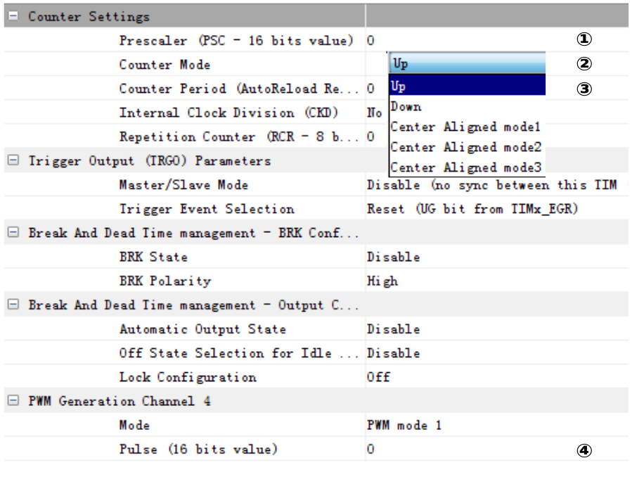
图T.10 Timer8配置界面

答题区：

